三 安 超 有 机 果 树 篇

（浙江象山锦绣红美人家庭农场三安柑橘种植基地）

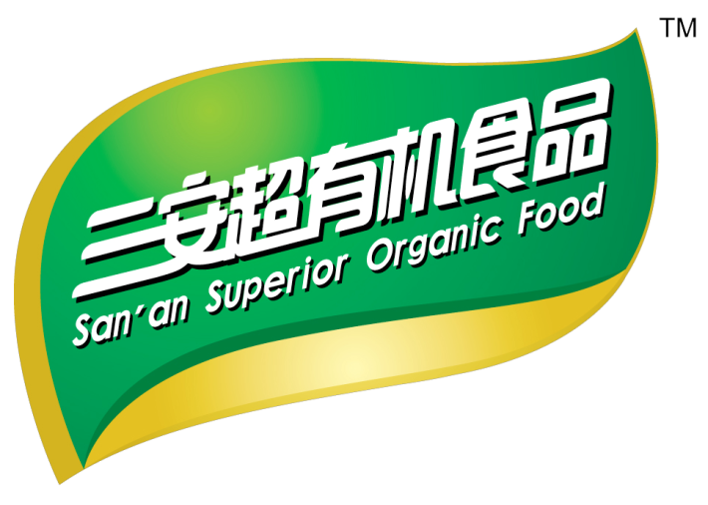

制定单位：北京三安生物技术有限公司
浙江三安农业科技有限公司农业部
摘要
浙江象山锦绣红美人家庭农场采用三安模式种植柑橘，即用三安生态有机肥、土壤净化剂、制肥素、植物保护剂系列生物制剂，取代化学肥料、化学农药、配合综合防治措施种植柑橘。通过使用系列三安生物制剂：可以固定土壤中有害重金属，消除土壤中各种有害物质，灭杀病菌虫卵，改良土壤，创造利于柑橘健康生长的土壤环境。果园全年无严重病虫害发生，果树叶片浓绿、树势健壮，果实整齐，果大色好，含糖量提高2-3%，产量提高25%，销售价格提高40%，达到亩产值40万元。经权威检测机构检测，完全符合“零农残、零化残、低重金属含量”的三安超有机食品安全标准。
三安超有机模式在柑橘生产上的应用，促进了当地农民增收和农业增效，为当地柑橘产业的发展和升级做出了良好的示范效应，为柑橘生产树立了明确的目标和标杆，推动了象山精品柑橘，撬动富民“甜蜜产业”的大力发展。

关键词：三安模式 浙江象山 柑橘 三安超有机柑橘 农民增收

- 示范基地概况
象山县是浙江省宁波市下辖县，历史悠久。位于东海之滨，居长三角地区南缘，浙江省东部沿海，三面环海，两港相拥，介于北纬28°51′-29°39′,东经121°-122°之间。全县陆地总面积1175平方公里，山地面积793平方公里，县内大多是200米以下的丘陵，坡地平缓，平原大多数分布于沿海地区。
象山县属于亚热带海洋性气候，四季分明，无霜期年平均248天，年平均气温16-17℃，年平均降水量1400mm以上。气候环境非常适合种植柑橘。
锦绣红美人家庭农场位于象山丹东街道田洋里村，占地面积300亩。
技术应用基地状态：地力、柑橘树长势最差，天牛危害较重。
2 示范方法
于2017年1月17日正式采用三安技术进行种植生产。以三安系列生物制剂为核心，生物防治为手段，修复果园土壤，建立果树自身健康水平，抑制病虫害发生，生产出“安全、优质”的超有机柑橘。
3 三安柑橘生产操作过程
3.1 农家肥无害化处理
2017年1月上旬，每亩柑橘用农家肥1吨的标准进行无害化处理，方法如下：
按每吨农家肥加三安制肥素5kg比例堆肥处理，可以使农家肥腐熟、除臭、解毒、增效。在操作过程中，农家肥原料含水量达到最大持水量的60-80%，农家肥与三安制肥素必须混合均匀，当堆内温度达到60-70℃时，进行翻倒，通过翻倒使腐熟完全，翻倒2次后，当肥堆内有明显褐色胶状物质和白色菌丝，无明显臭味，即腐熟完成。
3.2 基肥使用及土壤净化
农家肥发酵好后，每亩按腐熟农家肥1吨+三安生态有机肥100kg+土壤净化剂16kg的标准，混合均匀，均匀撒施于柑橘土壤上，立即进行翻耕，深度10-15cm。然后浇水，以后根据土壤湿度情况及时浇水，保持土壤湿度，提高农家肥和三安生态有机肥的利用率，增强土壤净化剂有益菌的活力。从而达到改善土壤理化性能，增加土壤肥力，消除土壤中有害物质残留的目的。
3.3 追肥
根据因树因果的长势情况，5月30日每亩追施三安生态有机肥40kg，同时按3kg/亩土壤净化剂发酵液（1:25）均匀喷洒在土壤表层。6月18日，每亩追施三安生态有机肥40kg，并浇水保持土壤湿度。
3.4 植保管理
根据春季柑橘病虫害发生种类和规律，确定防治时间。根据用水量配备相应的发酵容器（非金属），按三安植物保护剂：水=1:50比例放入容器后混匀，活化24-48小时，温度低时活化时间延长。为了充分活化，每隔4-6小时搅拌一次，每次5分钟左右。活化成功的标志：液体表面布满气泡，并嗅到酸甜味，pH值4.2-4.8。
取活化成功的植物保护剂上清液进行喷洒，喷施均匀周到，避免淋洗式喷布。根据病虫害发生情况，7-15天喷一次。其中5月13日、5月30日、6月15日，三次加土壤净化剂进行了叶面净化处理。
4.结论
在采用三安模式种植后呈现出：树叶茂盛、新枝粗壮、叶片大、叶肉厚，整体长势极为喜人的局面，与常规生产的长势有极为显著的区别。三安模式生产柑橘大而均匀，光滑油亮，品质提高，无病虫害发生，未出现太阳桔及裂果现象，常规对照的柑橘大小不一。经评定，三安模式的亩产量比常规亩产量提高25%以上，价格成倍提高。得到了当地政府及技术人员、技术应用单位的一致认可。
4.1树势对比图
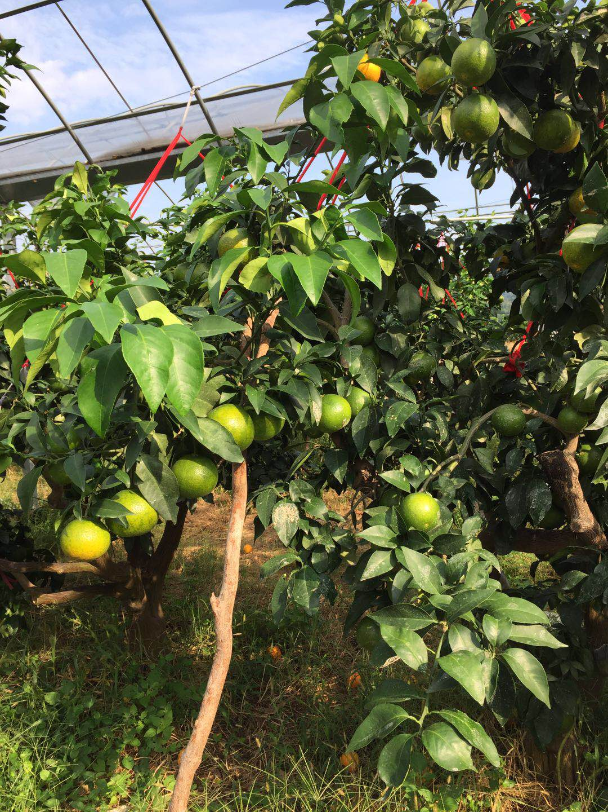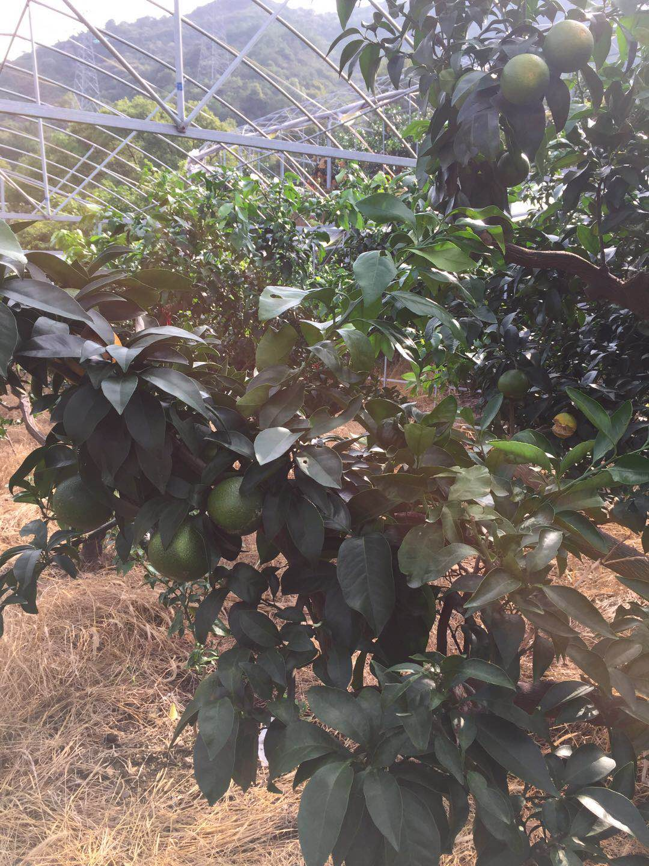
图1 示范柑橘 图2 对照柑橘
4.2叶片对照表
根据生长情况，随机取样，分别对三安模式与常规对照百叶鲜重、百叶干重和叶片宽进行测量，数据处理后，结果如下表：
表1 叶片对照表
调查项目 | 三安模式 | 常规模式 | 增减
百叶鲜重（g） | 240 | 149 | +91
百叶干种（g） | 100 | 59 | +41
百叶平均宽度(cm) | 7.24 | 5.62 | +1.62
从上表数据可以看出，三安模式柑橘较常规管理，效果极为显著。
4.3产品安全
三安模式生产的柑橘经象山县农产品质量检测中心检测农残49项，均未检出，达到三安超有机柑橘标准；常规模式柑橘检测48项，检出丙溴磷0.042mg/kg。
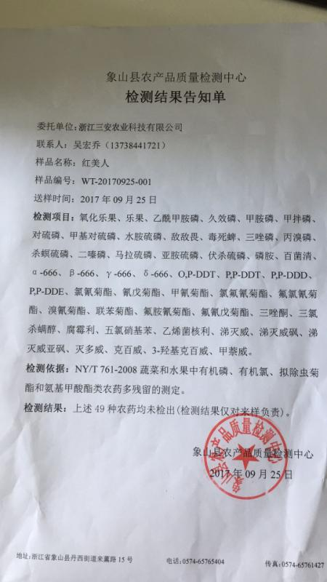
图3 三安模式柑橘检测报告
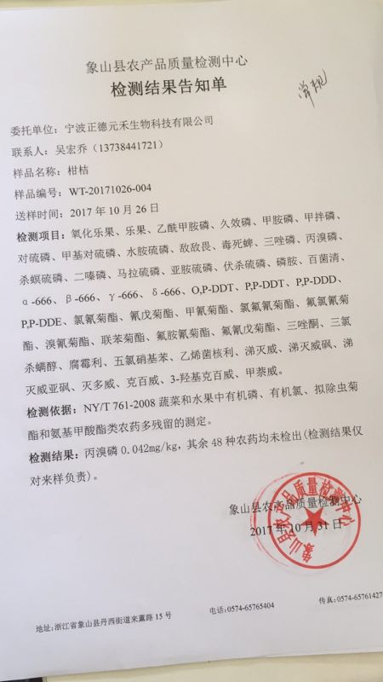
图4 常规模式检测报告
4.4、品质提升

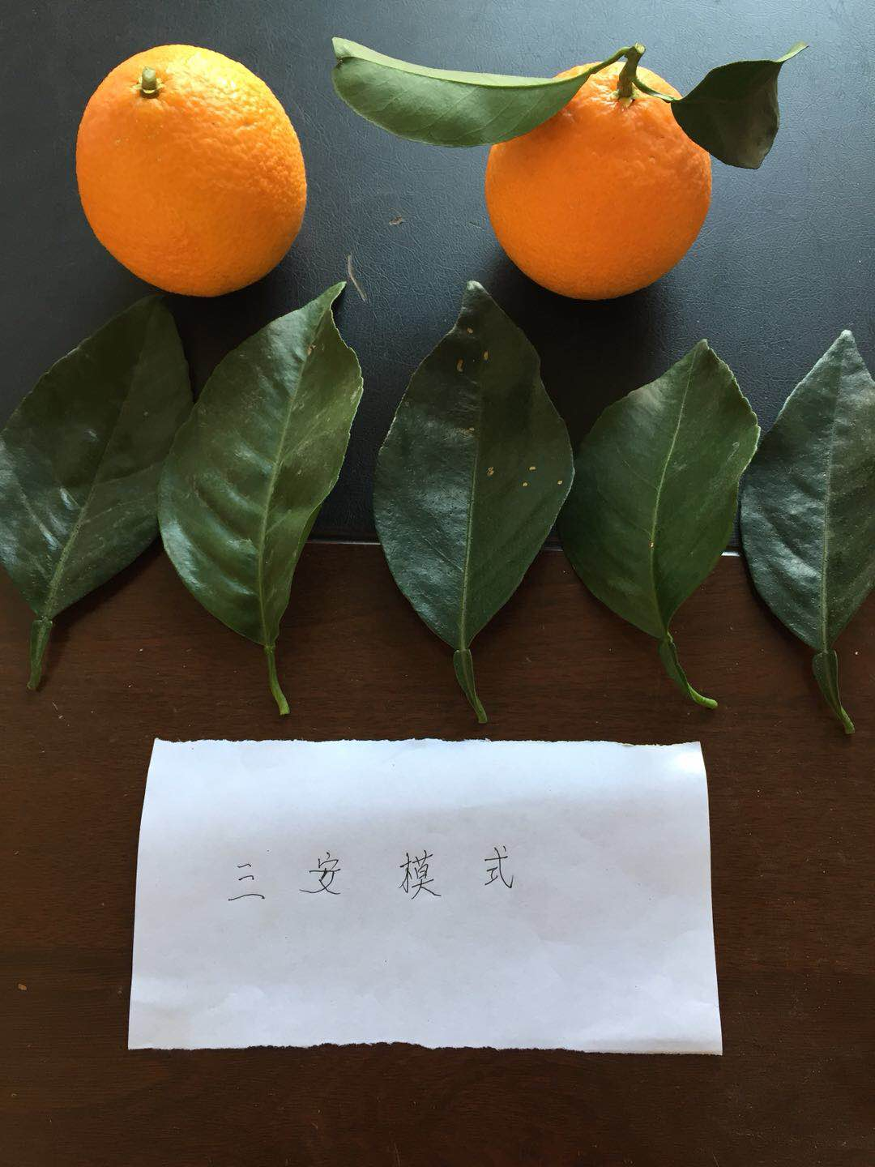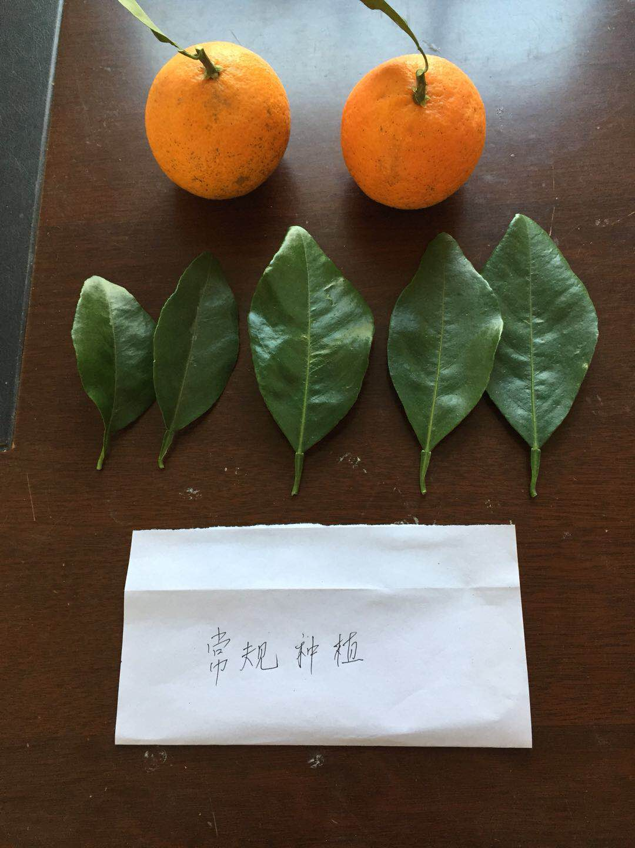
图5 三安模式与常规模式果、叶对比
三安模式柑橘大而均匀，果实表面鲜亮；酸度低、含糖量高（三安糖15.8，常规13.8），适口性好，肉质细嫩、香味独特、果肉极化渣。
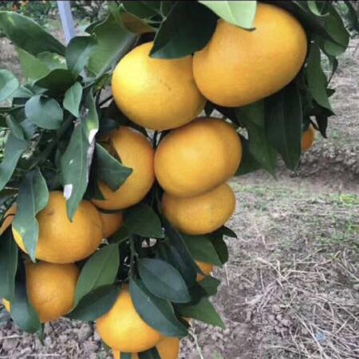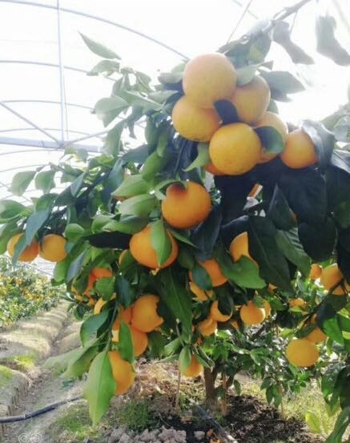
图6 三安模式柑橘
4.5 土壤理化性能改善
应用三安模式的基地土壤性质改善，增肥了地力。其中有机质从27g/kg增加到52.6g/kg，有效磷从69.6mg/kg增加到256.5mg/kg，土壤PH指标提高了0.99个单位。
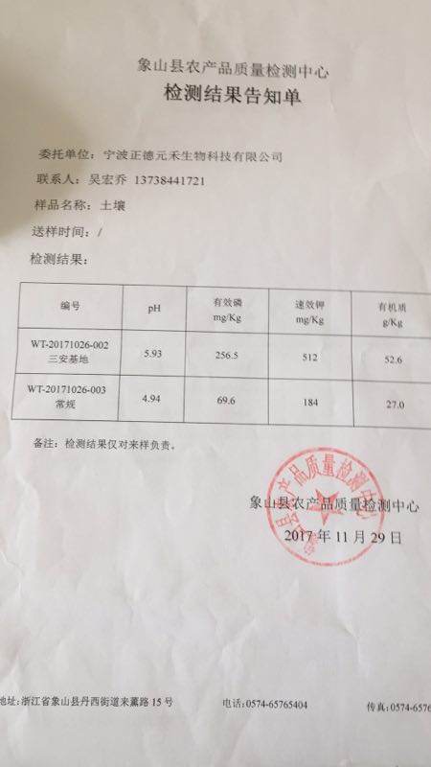
图7 象山县农产品质量检测中心土壤检测报告

综述：通过三安模式在象山柑橘上的应用，体现了三安技术的综合能力：提质、增效、并改善了种植环境，增强了果树的健康水平，实现了回归式的自然生态农业。同时也为打造当地柑橘种植产业升级和区域化农业供给侧改革做好示范效应。

2018年1月24日

